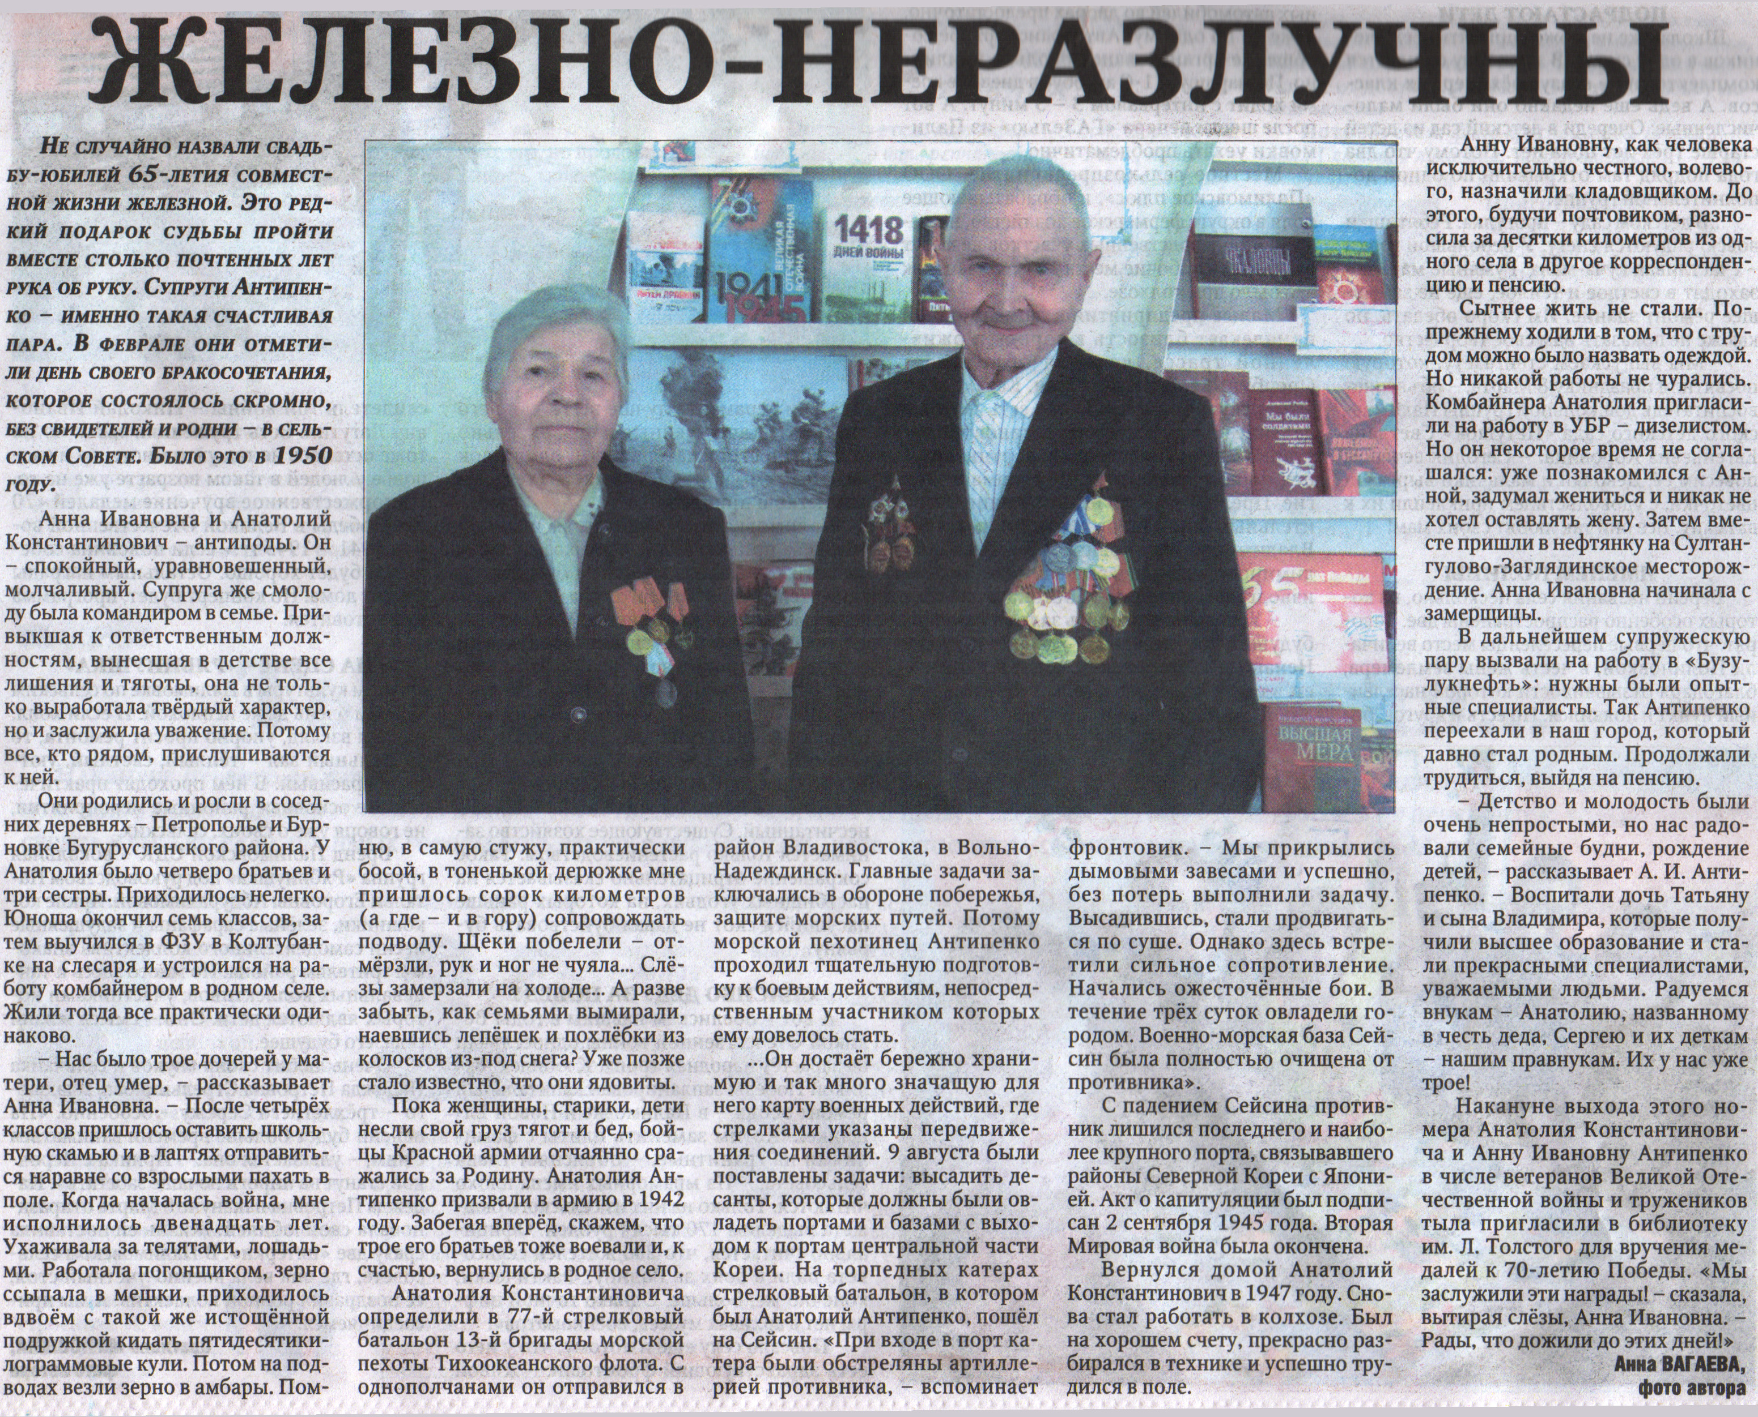
Вагаева А. Железно-неразлучны // Рос. провинция. – 2015. – 5 марта С.10.

